Тема проекту: «Рослини як фітоіндикатори стану та якості ґрунтів»
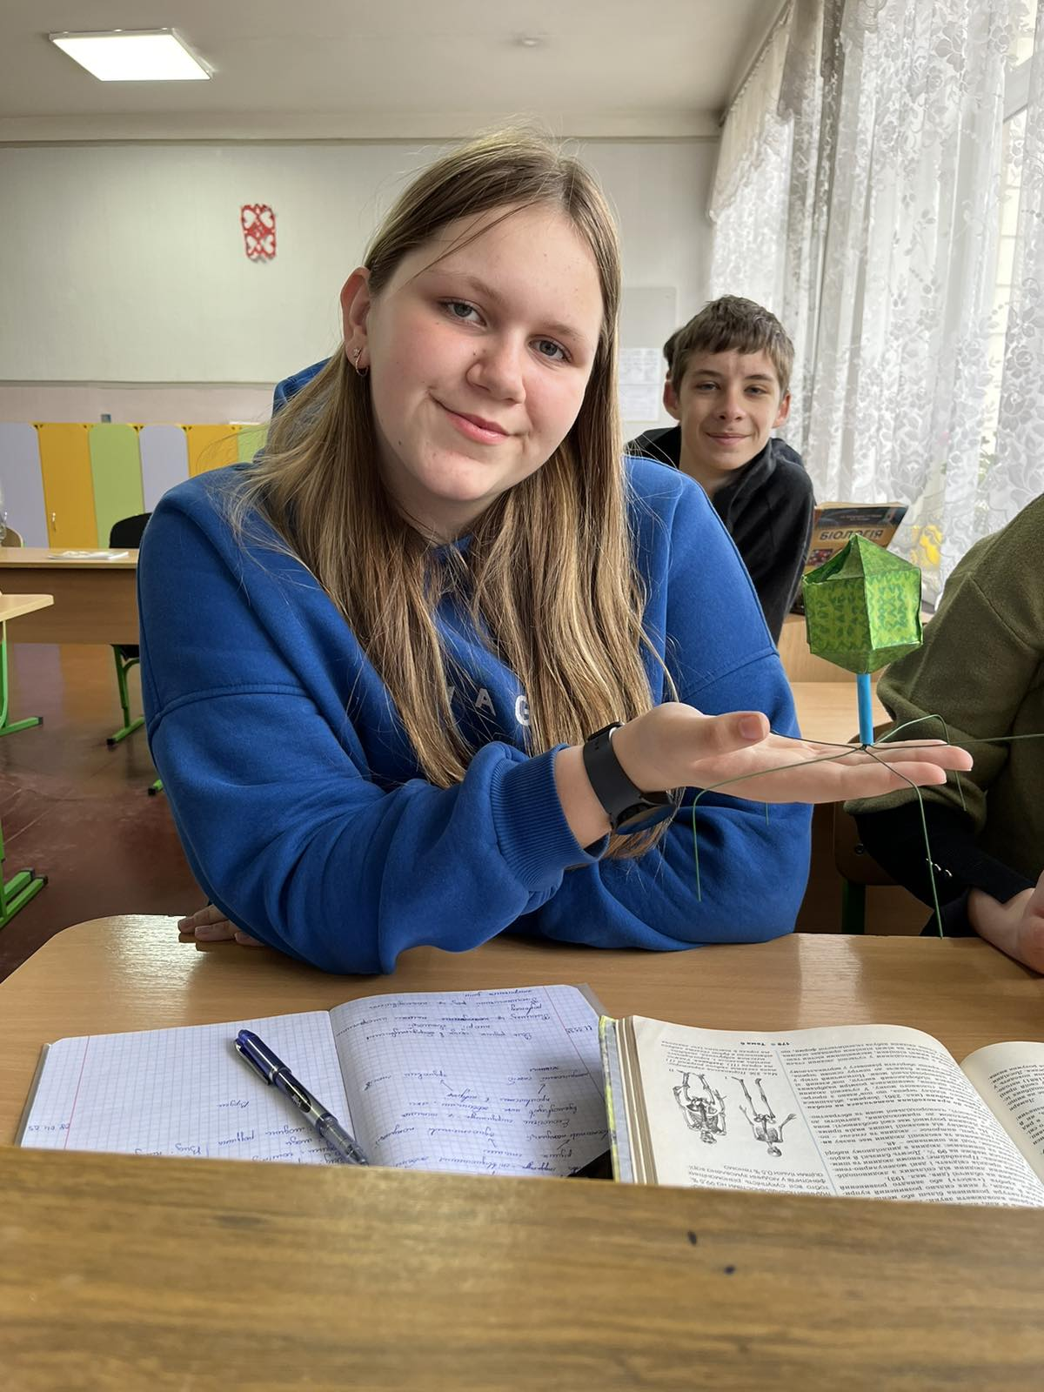 Автор:Хлевно Анастасія Євгенівна
учениця 9-А класу
Середньої загальноосвітньої школи №50 м.Києва
Науковий керівник:Терещенко Наталія Іванівна
вчитель біології
м.Київ.
Об’єктами грунт як середовище для росту рослин.
Предмет дослідження: вплив кислотності грунту на зміни кольору індикатора з бурякового соку та ріст і розвиток фіалки.
Метою визначити рівень кислотності грунту за допомогою природного інди-катора (розчину буряка та дослідити вплив реакціїї грунтового середовища на ріст і розвиток фіалки як потенційного індикатора.
Актуальність теми.
Від кислотності ґрунту залежить доступність поживних речовин, активність мікроорганізмів і загальний стан рослин. Більшість квіткових культур, зокре-ма фіалка, чутливо реагує на зміну кислотності. Визначення pH ґрунту в домашніх умовах за допомогою природного індикатора, такого як буряковий сік, є простим, доступним і безпечним методом. Тема є актуальною, оскільки дозволяє не лише краще зрозуміти вплив хімічних властивостей ґрунту на рослини, а й сприяє розвитку навичок практичного природознавчого дослідження та екологічного мислення.
На основі власних спостережень та експериментів:
Виявлено індикаторну роль фіалки (Viola sp.), яка переважно зростає на кислих або нейтральних грунтах та добре зволожених ґрунтах.
Досліджено реакцію буряка (Beta vulgaris L.) на зміну кислотності ґрунту, що дозволило розглядати його як потенційний фітоіндикатор кислотності грунту.
Під час дослідження були використані наступні методи досліджень: системне вивчення документів та матеріалів, спостереження, порівняльно-описовий, лабораторний, математичної обробки, експерименту,узагальнення..
У результаті дослідження дійшли висновків:
У ході написання дослідницької роботи вдалося з’ясувати значення термінів «індикатори» та «беталаїни», виділили з природних речовин беталаїни, виготовили їх розчини, і визначили кислотність представлених грунтів.
На основі отриманих даних можу зробити наступні висновки:
1.Індикаторні властивості притаманні тим рослинам, які мають рослинні пігменти.
2.Найкраще індикаторні властивості виражені у рослин з фіолетовим та темно червоним забарвленням.
3.За фізичними властивостями беталаїни — клас нітрогенвмісних водорозчинних пігментів
4.Доведені індикаторні властивості буряка на досліджуваних об’єктів:в кислому середовищі переважно фарбуються в червоний колір,а в лужному середовищі – в зелено – коричневий .І це доводить,що вони дійсно містять беталаїни.
5. Беталаїни як природні індикатори є цілком точними визначниками кислотності грунтів
6.Розчини природних індикаторів можна приготувати і використовувати в домашніх умовах. Наприклад для визначення кислотно - лужного балансу косметичних та миючих засобів,грунту,харчових продуктів.
7.Фіалка вважається рослиною-індикатором, тобто такою, що своєю присутністю або відсутністю може вказувати на певні характеристики ґрунту або середовища.
Лужний або сильно лужний ґрунт (pH вище 7,5).
Фіалка не любить лужного середовища, бо воно заважає засвоєнню деяких мікроелементів.
Фіалки часто ростуть слабо кислих ґрунтах або нейтральних грунтах, тож їх наявність може бути ознакою саме такого pH середовища.

